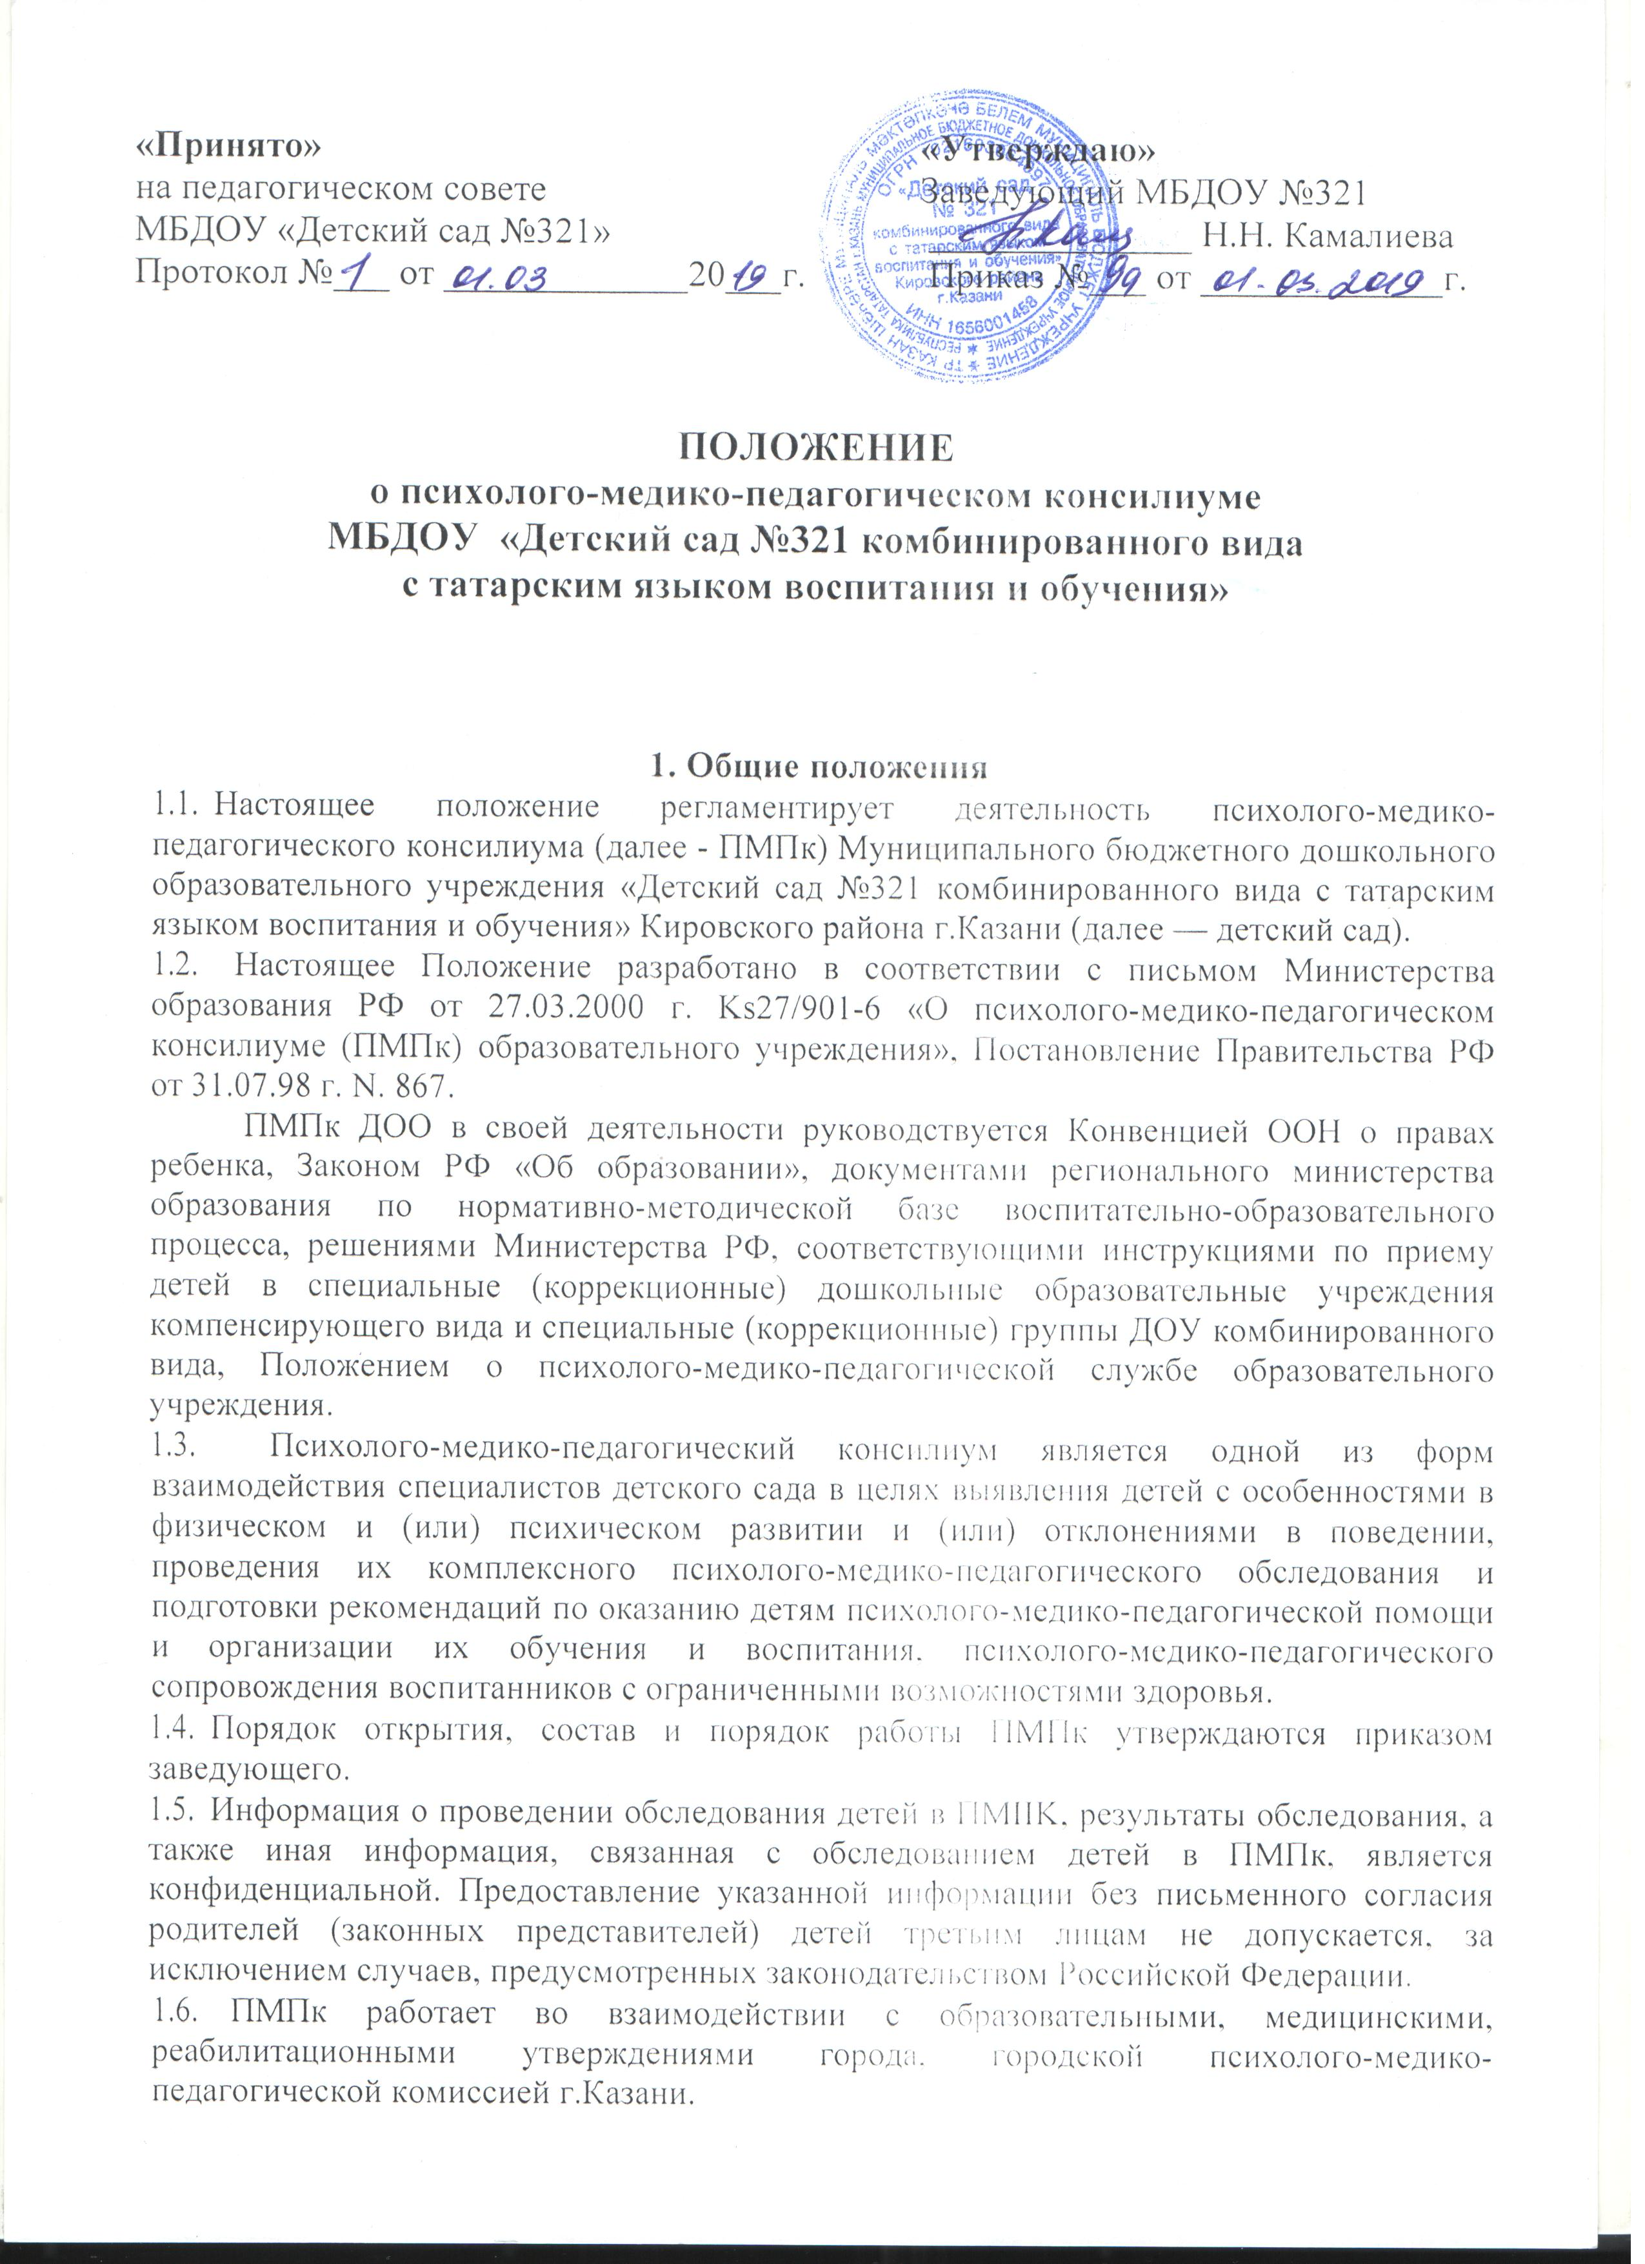 «Принято» «Утверждаю»
на педагогическом совете Заведующий МБДОУ №321
МБДОУ «Детский сад №321» ______________ Н.Н. Камалиева
Протокол №___ от _____________20___г. Приказ №___ от _____________г.

ПОЛОЖЕНИЕ
о психолого-медико-педагогическом консилиуме
МБДОУ «Детский сад №321 комбинированного вида
с татарским языком воспитания и обучения»

- Общие положения
  - Настоящее положение регламентирует деятельность психолого-медико- педагогического консилиума (далее - ПMПк) Муниципального бюджетного дошкольного образовательного учреждения «Детский сад №321 комбинированного вида с татарским языком воспитания и обучения» Кировского района г.Казани (далее — детский сад).
  - Настоящее Положение разработано в соответствии с письмом Министерства образования РФ от 27.03.2000 г. Ks27/901-6 «О психолого-медико-педагогическом консилиуме (ПМПк) образовательного учреждения», Постановление Правительства РФ от 31.07.98 г. N. 867.
ПМПк ДОО в своей деятельности руководствуется Конвенцией ООН о правах ребенка, Законом РФ «Об образовании», документами регионального министерства образования по нормативно-методической базе воспитательно-образовательного процесса, решениями Министерства РФ, соответствующими инструкциями по приему детей в специальные (коррекционные) дошкольные образовательные учреждения компенсирующего вида и специальные (коррекционные) группы ДОУ комбинированного вида, Положением о психолого-медико-педагогической службе образовательного учреждения.
  - Психолого-медико-педагогический консилиум является одной из форм взаимодействия специалистов детского сада в целях выявления детей с особенностями в физическом и (или) психическом развитии и (или) отклонениями в поведении, проведения их комплексного психолого-медико-педагогического обследования и подготовки рекомендаций по оказанию детям психолого-медико-педагогической помощи и организации их обучения и воспитания, психолого-медико-педагогического сопровождения воспитанников с ограниченными возможностями здоровья.
  - Порядок открытия, состав и порядок работы ПМПк утверждаются приказом заведующего.
  - Информация о проведении обследования детей в ПMIIK, результаты обследования, а также иная информация, связанная с обследованием детей в ПMПк, является конфиденциальной. Предоставление указанной информации без письменного согласия родителей (законных представителей) детей третьим лицам не допускается, за исключением случаев, предусмотренных законодательством Российской Федерации.
  - ПМПк работает во взаимодействии с образовательными, медицинскими, реабилитационными утверждениями города, городской психолого-медико-педагогической комиссией г.Казани.

- Цели, задачи, функции и принципы деятельности ПМПк
2.1.1. Целью ПМПк является обеспечение диагностико-коррекционного, психолого-

медико-педагогического сопровождения воспитанников с ограниченными возможностями здоровья, исходя из реальных возможностей детского сада и в соответствии со специальными образовательными потребностями, возрастными и индивидуальными особенностями, состоянием соматического и нервно-психического здоровья воспитанников.
  - Задачами ПМПк являются
- выявление и ранняя (с первых дней пребывания ребенка в детском саду) диагностика отклонений в развитии;
- профилактика физических, интеллектуальных и эмоционально-личностных перегрузок и срывов;
- выявление резервных возможностей развития;
- определение характера, продолжительности и эффективности специальной (коррекционной) помощи в рамках, имеющихся в данном образовательном учреждении возможностей;
- разработка индивидуальных рекомендаций педагогам для обеспечения обоснованного дифференцированного подхода в процессе обучения и воспитания детей;
- подготовка и ведение документации, отражающей актуальное развитие ребенка, динамику его состояния;
- организация взаимодействия между педагогическими коллективами школ, дошкольных образовательных учреждений и родителями;
- участие в просветительской деятельности, направленной на повышение психолого-педагогической, медико-социальной и правовой культуры педагогов, родителей, детей;
- консультирование родителей (законных представителей), педагогических, медицинских и социальных работников, представляющих интересы ребенка.
  - В основе работы ПMПк лежат следующие принципы:
- принцип объективности в определении образовательного маршрута, т.е. вывод делается после многократных опросов и различных методик обследования идентичного характера с учетом медицинской документации;
- принцип качественного анализа, т.е. учитывается не только конечный результат, но и сам процесс работы (как ребенок преодолел трудности, как воспринял помощь, как заинтересовался заданием и пр.);
- принцип доступности (задание должно отвечать возрастным возможностям ребенка и охватывать материал соответствующего обучения);
- принцип обучения (каждое задание носит обучающий характер);
- комплексный характер в установлении диагноза клинико-психолого-педагогического исследования с учетом всех видов медицинских исследований.
  - Функциями ПMПк являются:
- диагностическая - распознавание характера отклонений в поведении или учении; изучение социальной ситуации развития, положения в коллективе; выделение доминанты нравственного развития; определения потенциальных возможностей и способностей учащихся (воспитанников);
- воспитательная - разработка проекта педагогической коррекции в виде ряда воспитательных мер, рекомендуемых воспитателю, родителям, педагогам- предметникам, самому ребенку; непосредственное воспитательное воздействие на личность ребенка в ходе взаимодействия с ним;
- реабилитирующая - защита интересов ребенка, попавшего в неблагоприятные семейные или воспитательно-образовательные условия.

Порядок создания ПМПк
  - Пcиxoлoгo-мeдикo-пeдaгoгический консилиум создается на 6aзe МБДОУ «Детский сад №321» приказом заведующего при наличии соответствующих специалистов.
  - Персональный состав ПМІІк утверждается приказом заведующего МБДОУ «Детский сад №321». Состав консилиума может включать в себя постоянных и временных членов.
  - Постоянные члены консилиума присутствуют на каждом заседании, участвуют в его подготовке, последующем контроле за выполнение и рекомендаций.
  - Временными членами ПМПк считаются лица, приглашенные на конкретное заседание: воспитатель ДОУ, представивший ребенка на консилиум, члены родительского комитета, референтное лицо и др.
  - ПМПк осуществляет свою деятельность в соответствии с Уставом ДОО и настоящим положением, рассмотренным Педагогическим советом и утвержденным заведующим.
  - Общее руководство ПMПк возлагается на председателя ПMПк детского сада.
  - Специалисты, включенные в состав ПМПк, выполняют работу в рамках основного рабочего времени, составляя индивидуальный план работы в соответствии с реальны и запросом на обследование детей с ограниченными возможностями здоровья. Материальное стимулирование специалистов ПMПк осуществляется в пределах единого фонда оплаты труда ДОУ. Специалистам могут быть установлены надбавки и доплаты за увеличение объема работ, размеры которых определяются ДОО самостоятельно.

- Организацня деятельности ІІМПк
  - Заседания ПМПк подразделяются на плановые (в том числе первичные и Заключительные) и внеплановые (срочное) и проводятся под руководством председателя.
    - Первичный - проводится при зачислении ребенка сразу по завершении первичных обследований у всех необходимых специалистов и соответствующих записей в карте развития ребенка. До начала консилиума его участники должны иметь возможность ознакомиться с содержанием карты развития. Его цель — определение особенностей развития ребенка, возможных условий и форм его обучения, необходимого психологического, логопедического и (или) иного сопровождения педагогического процесса. Задачами этого консилиума являются: определить проблему, выступающую на первый план в данный момент; связать между собой задачи обучения и коррекции; назначить сроки выполнения коррекционной программы и дату проведения следующего консилиума. Все решения и рекомендации являются обязательными для всех специалистов, проводящих коррекционную, учебную и воспитательную работу с ребенком.
    - Плановый - рекомендуется проводить не реже одного раза в квартал. Цель - оценка динамики обучения и коррекции, внесение, в случае необходимости, поправок и дополнении в коррекционную работу. Изменение формы, режима или программы обучения, назначение дополнительных обследований.
    - Внеплановый (срочный) - проводится по просьбе педагога или любого из специалистов, работающих с обучающимся, в случае необходимости (длительная болезнь, неожиданная эффективная реакция, возникновение иных внезапных проблем в обучении или коррекционной работе). Цель - выяснение причин возникающих проблем, оценка размеров регресса, его устойчивости, возможности преодоления, обсуждение изменения режима или формы обучения.
    - Заключительный - проводится в преддверии окончания учебного года. Цель - оценка статуса ребенка на момент окончания обучения: приобретенные знания по всем образовательным областям, степень социализации, состояние эмоционально-волевой, поведенческой сфер и высших психических функций. Задачей этого консилиума является разработка комплексной программы перевода и адаптации ребенка к условиям обучения и воспитания в новой группе или ином образовательном учреждении
  - Председатель ПMПк
- Организует деятельность ПМПк,
- Информирует членов ПМПк о предстоящем плановом заседании не позже чем за 14 дней до его проведения,
- Организует подготовку и проведение заседаний ПМПк,
- Ставит в известность родителей (законных представителей), специалистов ПМПк о необходимости обсуждения проблемы развития ребенка,
- Контролирует выполнение решений ПМПк.
  - Обсуждение проблемы развития ребенка на ПМПк планируется не позднее двух недель до даты его проведения.
  - Специалисты, ведущие непосредственную работу с ребенком, обязаны не позднее, чем за три дня до проведения консилиума представить характеристику динамики развития ребенка и заключение, в котором должна быть оценена эффективность проводимой развивающей или коррекционной работы и даны рекомендации по дальнейшему проведению коррекционно-развивающей работы.
  - Консилиум проводится под руководством председателя консилиума, а в его отсутствие - заместителя председателя консилиума.
  - Коллегиальное заключение ПMПlк содержит характеристику психо-физического развития воспитания (без указания диагноза) и программу коррекционной помощи, обобщающую рекомендации специалистов. Коллегиальное заключение подписывается председателем и всеми членами ПМПк.
  - Заключение специалистов, коллегиальное заключение ПМПк доводятся до сведения родителей (законных представителей) в доступной для понимания форме, предложенные рекомендации реализуются только с их согласия.
  - При направлении ребенка в ГІЗМІЈК копия коллегиального заключения ПМПк выдается родителям (законным представителям) воспитанника лично или направляется по почте.
В другие учреждения и организации заключения специалистов или коллегиальное заключение ПМПк могут направляться только по официальному запросу.
  - Протокол ПМПк оформляется секретарем консилиума не позднее чем через 3 дня после его проведения, подписывается председателем и всеми членами ПМПк

- Обязанности и права членов ПМПк
  - Специалисты ПМПк имеют право:
- вносить предложения по профилактике физических, интеллектуальных и эмоциональных перегрузок и срывов воспитанников с ограниченными возможностями здоровья, организации лечебно-оздоровительных мероприятий и созданию психологически адекватной образовательной среды;
вносить предложения по работе консилиума и обсуждаемым проблемам;
- выбирать и использовать методические средства в рамках своей профессиональной компетенции и квалификации.
  - Специалисты ПМПк обязаны:
- руководствоваться в своей деятельности профессиональными, этическими принципами, нравственными нормами;
- сохранять конфиденциальность сведений, некорректное использование которых может нанести ущерб здоровью, психологическому состоянию ребенка и его семье;
- защищать всеми законными средствами на любом профессиональном, общественном и государственном уровне права и интересы детей и их родителей (законных представителей).

Ответственность
  - Консилиум несет ответственность в случаях:
- невыполнения либо выполнения не в полном объеме и не в установленные сроки функций, отнесенных к его компетенции;
- несоблюдения действующего законодательства;
- несвоевременной и недостоверной отчетности.
  - Персональную ответственность за деятельность консилиума несет его председатель.

Документация ПМПк:
- График плановых заседаний ПМПк ДОО;
- Приказ об организации работы ПМПк в детском саду;
- Положение о ПMПк ДОО;
- Протоколы заседаний ПМПк ДОО;
- Список специалистов и их график работы.

8. Заключительные положения
8.1. Изменения и дополнения в настоящее положение вносятся Общим собранием.
8.3. Срок данного положения не ограничен. Положение действует до принятия нового, утвержденного Общим собранием работников в установленном порядке.

